BANDIRMA İLÇE MİLLİ EĞİTİM MÜDÜRLÜĞÜ
BAŞARIYI İZLEME ve GELİŞTİRME PROJESİ
TASARIM BECERİ ATÖLYELERİ ve YENİLİKÇİ EĞİTİM-ÖĞRETİM ORTAMLARI
ETKİNLİK PLANI
Okul/ Kurum |  | ENERJİSA BANDIRMA FEN LİSESİ
Etkinliği Gerçekleştiren Öğretmenin  Adı-Soyadı |  | GÜLTEN BİLGİÇ
Branş |  | 2. YABANCI DİL ALMANCA
Telefon |  | 05325743399 |  |  | E-posta |  | gltnblgc@hotmail.com
Uygulamayı Geliştiren Diğer Öğretmenler
Sıra | Adı Soyadı |  |  | Branş |  | Telefon |  | E-posta
Etkinlik Bilgileri
A. Etkinliğin Adı |  |  | 1’ den 100’ e kadar olan sayıların Almanca okunuşlarını eğlenerek öğrenelim
B. Etkinliğin Gerçekleştirildiği Yer |  |  | Z-Kütüphane
C. Etkinliğin Amacı |  |  | Öğrencilerin birden yüze kadar olan sayıları Almanca olarak anlamalarını ve günlük hayatta kullanabilmelerini sağlamak.  Öğrencilerin sayıları Almanca olarak düşünüp doğru telaffuz edebilme yeteneklerini geliştirmek
D. Etkinliğin Hedef Kitlesi |  |  | 9.Sınıflar
E. Etkinliğin Tarihi |  |  | 04.03.2022 -11.03.2022
F. Etkinliğin Özeti |  |  | 9. sınıflardan istekli 26 öğrenci belirlendi.  1.Z-Kütüphane düzenlendi.  2.Öğrencilerle 6 grup oluşturuldu.  3. Her öğrenciye üzerinde rastgele 1’den 100’e kadar 9 rakam bulunan kartlar dağıtıldı.  4. Öğrencilere oyunun kuralları açıklandı.  Oyunun kuralı: 100’e kadar olan sayılar karışık olarak bir öğrenci tarafından torbadan birer birer çekilerek yüksek sesle Almanca olarak 2 kez okunacak.  Öğrenciler ellerinde bulunan kartlardan çekilen sayıları takip edecekler. En az üç sayıya eriştiklerinde ‘Bingo’ diyerek kazandıklarını ilan edecekler. Kazanan öğrenci çıkan sayıları Almanca olarak okuyarak teyit edecek ve oyunun kazananı olacak.
G. Etkinliğin Sonunda Elde Edilen Çıktılar ve Sonuçları |  |  | 1.Öğrenciler sayıları 1’den 100’e kadar Almanca okuma ve anlama becerilerini geliştirdiler.  2. Doğru telaffuz etmenin önemini anladılar.  3. Yabancı dil yeteneklerinin farkına vardılar.  4.İşbirliği içinde birlikte hareket ederek etkinliği tamamladılar.  5.Yabancı dilin önemini ve faydalarını kavradılar.  6. Yabancı dile olan ilgi ve alakaları arttı.

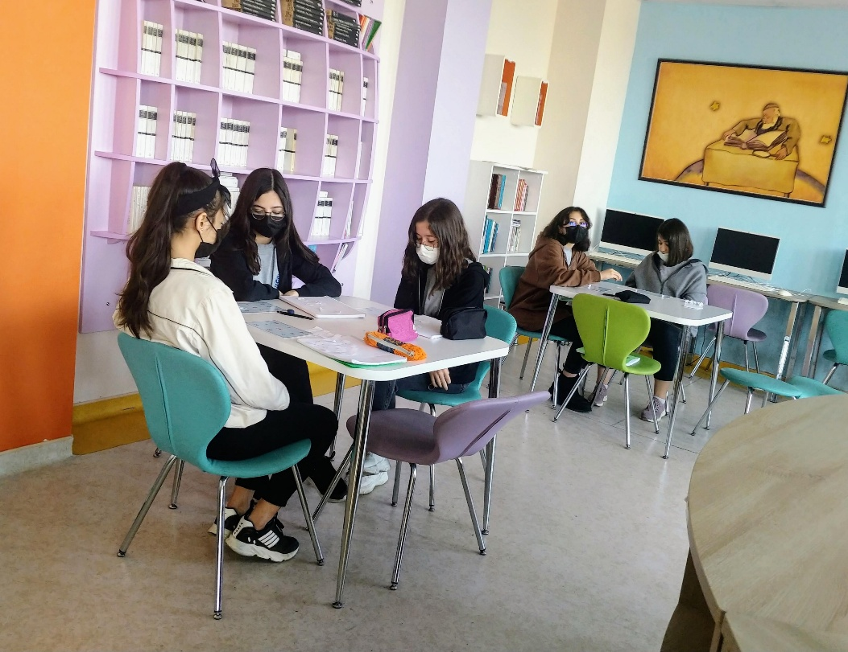
H. Diğer (Eklemek istediğiniz afiş, fotoğraf, link vb. görselleri bu kısma ekleyiniz.)
